Государственное областное бюджетное учреждение «Центр психолого-педагогической, медицинской и социальной помощи» ( Гобу ППМСП-центр)
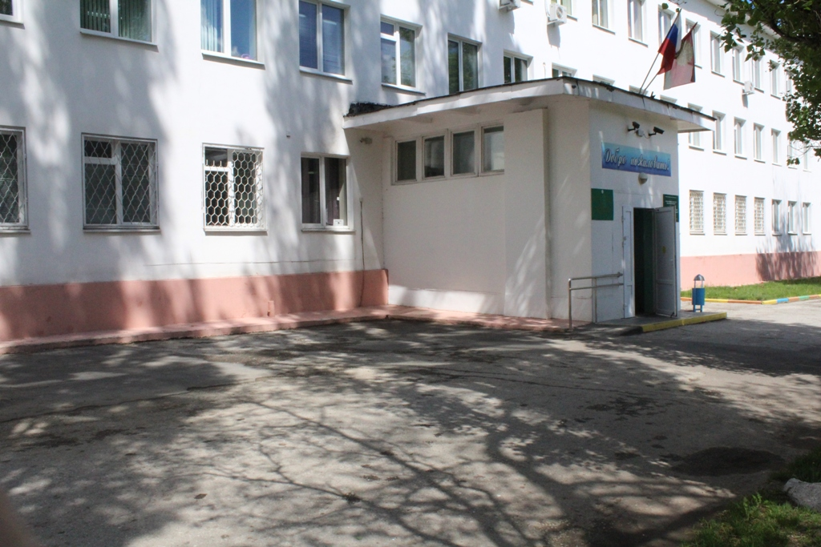

Центр оказывает психолого-педагогическую, медицинскую и социальную помощь детям, родителям и педагогам в Липецкой области, определяет программу обучения и воспитания, в зависимости от особенностей и степени выраженности недостатков развития и воспитания. Оказывает помощь детям с ограниченными возможностями здоровья (ОВЗ).
Адрес:398059, Липецкая область, г. Липецк, ул. Неделина, дом 40, в здании Центра дистанционного образования детей-инвалидов Липецкой области, 3 этаж
Режим работы:
понедельник -пятница: 8.30-17.00 перерыв 12.30-13.30
суббота, воскресенье — выходной
Телефоны:
Приемная/ директор : 8 (4742) 22-06-02

Заместитель директора : 8 (4742) 22-00-51

Центральная психолого-медико-педагогическая комиссия :
8 (4742) 22-01-40

Территориальная психолого-медико-педагогическая комиссия:
8 (4742) 22-00-61

Телефон доверия: 8-800-2000-122

Почта: cppmsp15@mail.ru

Сайт: www.ppmsp48.ru

